Gravitační síla a gravitační pole
Gravitační síla - každé těleso působí na druhé gravitační silou (kniha a stůl, Slunce a planety, Měsíc a Země, Země a vše, co je na ní – kameny, vzduch, voda v moři) – Znatelné je jen u těles s velkou hmotností (Měsíc, planety, hvězdy). Newtonův Gravitační zákon

Kolem Země je gravitační pole, což je okolí, ve kterém na všechna tělesa působí Země směrem svisle dolů přitažlivou (gravitační) silou.

Jaké vlastnosti má gravitační síla?
Působí na dálku – kolem tělesa je gravitační pole. Je to vždy síla přitažlivá (NE odpudivá!!!)
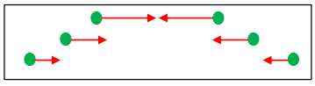
- Velikost závisí na vzdálenosti – čím větší vzdálenost od tělesa, tím je síla menší.

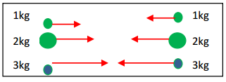
- Velikost závisí na hmotnosti – čím větší hmotnost, tím je síla větší.

TEDY: Čím větší má těleso hmotnost, tím větší silou na něj Země působí. Čím blíže je těleso Zemi, tím větší síla jej přitahuje.

Síla je fyzikální veličina – značí se F
základní jednotka je 1 N ( Newton – čti „ňutn“ )
gravitační síla se značí Fg ( g = „dolní index“ )
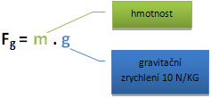

1N (Newton) je přibližná velikost gravitační síly, kterou je přitahováno k Zemi těleso o hmotnosti 100g.
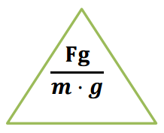
Má-li tedy těleso hmotnost 1 kg, působí na něj gravitační síla přibližně o velikosti 10 N.

Zajímavost:
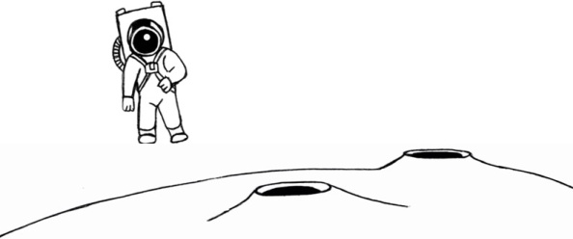
Víš, že na Měsíci působí na tělesa šestkrát menší gravitační síla než na Zemi?
Je-li hmotnost tělesa na Zemi 42 kg, na Měsíci by váhy ukázaly 7 kg.
Hmotnost tělesa se nemění. Rozdílná hodnota, kterou bychom měřením získali, je dána menší gravitací působící na Měsíci.

Příklad 1: Jak velkou gravitační silou působí Země na člověka, který má hmotnost 80 kg?
m = 80 kg
g = 10 N/kg
Fg = ?(N)
Fg = m·g = 80·10 = 800 ( N )
Na člověka působí gravitační síla o velikosti 800 N.

Příklad 2: Vypočti hmotnost psa, na kterého působí gravitační síla o velikosti 50 N v gravitačním poli Země.
Fg = 50 N
g = 10 N/kg
m = ? (kg)
Fg = m · g → m = Fg : g = 50 :10 = 5 (kg)
Hmotnost psa je 5 kg.

Další příklady k procvičení:
1) Vypočti velikost gravitační síly působící na slona, který má hmotnost 2 t v gravitačním poli Země.
2) Jakou gravitační silou bude působit Země na školáka o hmotnosti 50 kg, který má na zádech aktovku o hmotnosti 5 kg?
3) Jaká gravitační síla Země působí na těleso o hmotnosti 25 600 g?
4) Jakou gravitační silou bude Měsíc působit na těleso o hmotnosti 60 kg?
5) Jakou hmotnost má maminka, která nese tašku o hmotnosti 3 kg, působí-li na ni gravitační síla Země o velikosti 680 N?
6) Pepík nakoupil v obchodě potraviny a vložil je do tašky. Jakou gravitační silou působí Země na tašku, která obsahuje 2 l vody, 1500 g chleba, 250 g másla a 2 kg brambor. Hmotnost tašky je zanedbatelná.
7) Jak velkou gravitační silou působí akvárium s vodou o rozměrech 100 cm, 50 cm a 20 cm na stůl? Hmotnost prázdného akvária je 10 kg. Tloušťku skla při výpočtu zanedbáváme.
8) Vypočti gravitační zrychlení tělesa, jehož hmotnost je 10 kg a gravitační síla má velikost 150 N. Jedná se o gravitační sílu Země?

